通化师范学院考试试卷
试卷密号
试卷代号（计算机—002—A） 考试班级：计算机学院计算机科学与技术专业12级123班
考试科目：计算机网络 考试时间: 2013-2014 学年 春季 学期期末
本卷共（ 四 ）题（ 6 ）页
题号 | 一 | 二 | 三 | 四 | 五 | 六 | ……… | 合计 | 合分人
得分
………………………………………………………………………………………………………….
一、术语辨析（每小题1分，共10分）
1．__________Intranet 2．__________TCP
得分
阅卷人
3．__________差错控制 4． __________地址学习
5．__________间接交付 6．__________直接广播地址
7．__________TTL字段 8．__________OSI参考模型
9．__________受限广播地址 10．__________第三层交换路由器
A．能够自动检测出传输错误并进行纠正的机制
B．提供可靠的、面向连接、面向字节流服务的传输层协议
C．可以将分组以广播方式发送给特定网络所有主机的地址
D．采用TCP/IP与Web的系统设计方法的企业内部的专用网络
E．按第三层路由技术与第二层硬件交换技术相结合方法设计的网络互联设备
F．目的主机与源主机不在同一网络的分组转发方法
G．交换机通过检查帧的源地址与进入端口号对应关系来获取端口转发表数据的方法
H．IPv4分组头中用来表示转发分组最多路由器跳数的字段
I．路由器不向外转发，而是将该分组在网络内部以广播方式发送给全部主机的地址
J．ISO/IEC 7498标准定义了网络互联的7层结构模型

二、单项选择（每小题1分，共20分）
1．计算机网络共享的资源是_____________。
得分
阅卷人
A．路由器、交换机 B．域名、网络地址与Mac地址
C．计算机的文件与数据 D．计算机的软件与硬件
2．以下关于环状拓扑结构特点的描述中错误的是_____________。
A．节点通过点-点通信线路连接成闭合环路
B．环中数据可以沿两个方向逐站传送
C．环状拓扑结构简单，传输延时确定
D．环的运行和维护协议复杂
3．以下关于传输层基本概念的描述中错误的是_____________。
A．相邻的底层是网络层
B．相邻的高层是表示层
C．为分布在不同地理位置计算机进程提供可靠的端-端连接与数据传输服务
D．向高层屏蔽了低层数据通信的细节
4．以下关于时分多路复用概念的描述中，错误的是_____________。
A．时分多路复用将线路使用的时间分成多个时间片
B．时分多路复用分为同步时分多路复用与统计时分多路复用
C．统计时分多路复用将时间片预先分配给各个信道
D．时分多路复用使用“帧”与数据链路层“帧”的概念、作用是不同的
5．0比特插入/删除方法规定在数据字段检查出连续几个1就增加1个0 _____________。
A．4 B．5 C．6 D．7
6．以下关于CSMA/CD、Token Bus与Token Ring三者的共同之处的描述中，错误的是_____________。
A．体系结构都遵循TCP/IP层次结构模型
B．传输介质主要采用同轴电缆、双绞线与光纤
C．采用共享介质的方式发送和接收数据帧
D．介质访问控制都采用了分布式控制方法
7．以下关于交换机基本功能的描述中，错误的是_____________。
A．建立和维护一个表示MAC地址与交换机端口号对应关系的映射表
B．在发送主机与接收主机端口之间建立虚连接
C．完成帧的过滤与转发
D．执行RIP路由协议
8．子网掩码为255.255.255.240时，以下属于同一个子网地址的是_____________。
A．200.120.15.18 B．200.120.15.42
C．200.120.15.49 D．200.120.15.61
9．IPv6地址FE：30:0:0:060:0A00：0:09DC的简化表示中是错误的是_____________。
A．FE：30::60：0A00：0：09DC B．FE：30::60：A00：0：09DC
C．FE：30：0：0：60：A00::9DC D．FE：3::60：A：0:09DC
10．以下关于域名空间基本概念的描述中错误的是_____________。
A．DNS定义一个包括所有主机可能出现名字的域名空间
B．DNS必须有一个分布式数据库用来存储主机IP地址数据
C．DNS域名空间采用树状层次结构
D．域名是由一连串可回溯的节点名组成
11．帧传输中采取增加转义字符或0比特插入的目的是保证数据传输的_____________。
A．正确性 B．安全性 C．透明性 D．可靠性
12．以下属于全局IP地址的是_____________。
A．10.0.0.1 B．127.32.0.1
C．172.32.0.1 D．192.168.255.1
13．以下属于定义中错误的是_____________。
A．“computer network”表述的是用通信技术将大量独立计算机系统互联的集合
B．“internet”表述的是将多个计算机网络互联成大型网络系统的通用的技术
C．“Internet”是因特网或互联网的英文名字
D．“Intranet”是根据OSI参考模型与协议组建的计算机网络
14．以下选项中不属于自含时钟编码的是_____________。
A．曼彻斯特编码 B．非归零码
C．差分曼彻斯特编码 D．都不是
15．如果G(x) 为11010010,以下4个CRC校验比特序列中只有哪个可能是正确的__________。
A．1101011001 B．101011011
C．11011011 D．1011001
16．以下关于数据报传输方式的特点的描述中错误的是_____________。
A．同一报文的不同分组可以经过不同的传输路径通过通信子网
B．同一报文的不同分组到达目的主机时可能出现乱序、重复与丢失现象
C．每个分组在传输过程中都必须带有目的地址与源地址
D．数据报方式适用于长报文、会话式通信
17．若子网掩码为255.255.0.0，下列哪个IP地址与其他地址不在同一网络中_____________。
A．172.25.15.200 B．172.25.16.15
C．172.25.25.200 D．172.35.16.15
18．数据链路层中的数据块常被称为_____________。
A．信息 B．分组 C．帧 D．比特流
19．如要将138.10.0.0 网络分为6个子网，则子网掩码应设为_____________。
A． 255.0.0.0 B． 255.255.0.0
C． 255.255.128.0 D． 255.255.224.0
20．冲突窗口是指网络上最远的两个站点通信时_____________。
A．从数据发送开始到数据到达接收方为止的时间
B．从冲突发生开始到发送方检测到冲突为止的时间
C．从冲突发生开始到接收方检测到冲突为止的时间
D．从数据发送开始到数据到达接收方为止的时间的两倍

三、简答和计算（1小题5分，2-6小题每题8分共45分）
1．计算机局域网常见的拓扑结构有哪些？它们各有什么优缺点？（请画出对应的拓扑图）（5分）
得分
阅卷人

2．假定网络中的路由器 B 的路由表有如下的项目（这三列分别表示“目的网络” 、 “距离” 和“下一跳路由器” ），现在 B 收到从 C发来的路由信息（这两列分别表示“目的网络”和“距离” ） 。试根据RIP协议求出路由器 B 更新后的路由表。
B路由器原有路由表 | B 收到从 C发来的路由信息
N1 7 A  N2 2 C  N6 8 F  N8 4 E  N9 4 F | N2 4  N3 8  N6 4  N8 3  N9 5

3．一个网络的IP地址为193.12.5.0/24。请写出这个网络的直接广播地址、受限广播地址与这个网络上的特定主机地址、回送地址。

4．长度为8B与536B的应用层数据通过传输层时加上了20B的TCP报头，通过网络层时加上60B的IP分组头，通过数据链路层时加上了18B的Ethernet帧头和帧尾。分别计算两种情况下的数据传输效率。

5．采用CSMA/CD介质访问控制方式的局域网，总线长度为1000m，数据传输速率为10Mbps，电磁波在总线传输介质中的传播速度为2*108m。计算：最小帧长度应该为多少？

6．如果数据字段为11100011，生成多项式G(X)＝X５+X４+X+１。请写出发送的比特序列，并画出曼彻斯特编码和差分曼彻斯特编码波形图。

四、综合应用（1小题10分，2小题15分，共25分）
1．图8—57是一台主机用Sniffer软件捕获的数据包，请根据显示的信息回答下列问题。
得分
阅卷人

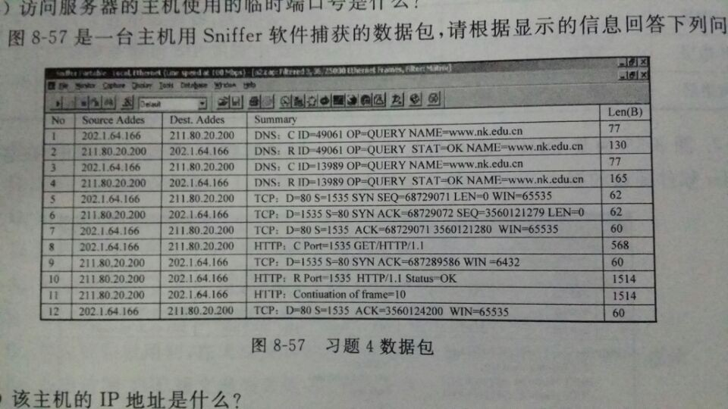
①该主机的IP地址是什么？

②该主机正在浏览的网站名是什么？

③该主机设置的DNS服务器的IP地址是什么？

④该主机采用HTTP通信时使用的源端口号是什么？

⑤根据报文序号信息，标识TCP连接三次握手过程完成的报文号是多少？

2．某公司网络结构如图1-1所示。其中网管中心位于A楼，B楼与A楼距离约300米，B楼的某一层路由器采用NAT技术进行网络地址变换，其它层仅标出了楼层交换机。
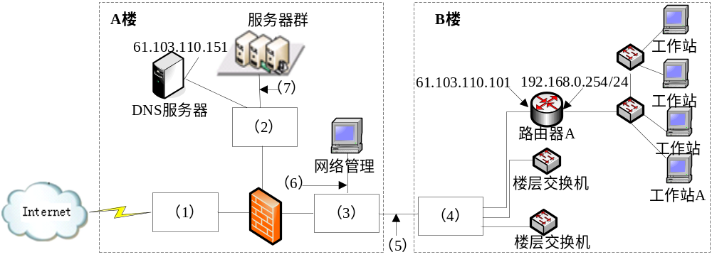
图1-1
【问题1】
从表1-1中为图1-1中（1）～（4）处选择合适设备名称（每个设备限选一次）。
表1-1
设备类型 | 设备名称 | 数量
路由器 | Router1 | 1
三层交换机 | Switch1 | 1
二层交换机 | Switch2 | 2

【问题2】
为图1-1中（5）～（7）处选择介质，填写在答题纸的相应位置。
备选介质（每种介质限选一次）：百兆双绞线 千兆双绞线 千兆光纤

【问题3】
表1-2是路由器A上的地址变换表，将图1-2中（8）～（11）处空缺的信息填写在答题纸的相应位置。
表1-2
NAT变换表
内部IP / 端口号 | 变换后的端口号
192.168.0.1 : 1358 | 34576
192.168.0.3 : 1252 | 65534
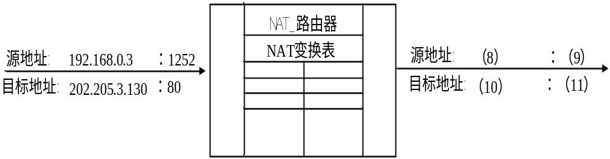
图1-2

【问题4】
参照图1-1的网络结构，为工作站A配置Internet协议属性参数。
IP地址：______________________ （12）
子网掩码：______________________ （13）
默认网关：______________________ （14）
首选DNS服务器：______________________ （15）

